Информационное письмо
Региональный проект конкурса «Моя малая Родина»

В СГУ им. Питирима Сорокина стартует региональный проект «Моя малая Родина»
В рамках проекта запланирован ряд мероприятий – конкурсы, посвященные юбилею СГУ им. Питирима Сорокина и КГПИ, а также секция на научной конференции и молодежный региональный форум. Прием конкурсных работ стартует 3 декабря. Очный этап форума состоится 21 - 22 апреля 2022 года в СГУ им.Питирима Сорокина в рамках проекта «Моя малая Родина».
Цель проекта – воспитание у молодежи ценностного отношения к юбилейным датам и событиям. Также это площадка конструктивного диалога, передачи опыта в области вовлечения граждан в процессы развития учебных заведений, выявление и поддержка творческой инициативы обучающихся, проявляющих интерес к изучению и сохранению культурного наследия своей малой родины.
Все работы будут выложены на сайте и в официальных группах университета. Лучшие работы, по итогам решения членов комиссии, буду представлены на очном мероприятии «Моя малая Родина».

- Конкурс эссе и фотографий «Жизнь замечательных людей»
Конкурс проводится в два этапа:
I этап – заочный. Отбор конкурсных работ с 3 декабря 2021 года по 9 февраля 2022.
II этап – очный. Работы, которые прошли I этап, будут представлены на очной выставке, посвященной 50-летию Сыктывкарского государственного университета им. Питирима Сорокина и 90-летию Коми государственного педагогического института с 21 по 22 апреля 2022 года.
Принять участие могут выпускники Сыктывкарского государственного университета им. Питирима Сорокина, выпускники Коми государственного педагогического института, обучающиеся Сыктывкарского государственного университета им. Питирима Сорокина.
На Конкурс принимаются работы, которые повествуют (эссе) или иллюстрируют (фотография) моменты из студенческой жизни участника. Это могут быть воспоминания о студенческом прошлом, яркие или смешные случаи, интересные знакомства во время учебы, мысли о том, как поменялось образование, как студенческая жизнь повлияла на участника и т.д..
Эссе - это творческая работа небольшого объема и свободной композиции, выражающая индивидуальные впечатления и соображения по конкретному поводу или вопросу и заведомо не претендующая на исчерпывающую трактовку предмета. Как правило, эссе предполагает субъективно окрашенное изложение мысли, позиции и может иметь публицистический характер.
На конкурсной фотографии должен быть запечатлён момент студенческой жизни участника. В сопровождающем тексте в сообщении при отправке конкурсной работы должен содержаться небольшой рассказ или история о событиях, запечатленных на этом снимке.
Заявки и работы принимаются с 3 декабря 2021 года по 9 февраля 2022 года (включительно) по электронному адресу dmp@syktsu.ru с темой сообщения «Конкурс «Жизнь замечательных людей».

Творческий конкурс «Университет будущего»
Конкурс проводится в два этапа:
I этап – заочный. Отбор конкурсных работ с 3 декабря 2021 года по 9 февраля 2022.
II этап – очный. Работы, которые прошли I этап, будут представлены на очной выставке, посвященной 50-летию Сыктывкарского государственного университета им. Питирима Сорокина и 90-летию Коми государственного педагогического института с 21 по 22 апреля 2022 года.
В Конкурсе могут приять участие педагогические работники образовательных организаций (дошкольные образовательные и общеобразовательные организации), учащиеся школ, центров дополнительного образования, обучающиеся профессиональных образовательных организаций и образовательных организаций высшего образования, представители диаспор, иностранные студенты ближнего и дальнего зарубежья.
На Конкурс принимаются работы, которые отображают виденье участника Конкурса о том, как будет выглядеть Университет в далеком бедующем, какие новые специальности и профессии будут преподаваться, как будет происходить обучение, какие технологии использоваться и т.д. могут создать произведение на тему «Университет будущего» в свободной форме (эссе, рисунок, декоративно-прикладное искусство, компьютерная графика и др.).
Заявки и работы принимаются с 3 декабря 2021 года по 9 февраля 2022 года (включительно) по электронному адресу dmp@syktsu.ru с темой сообщения «Конкурс «Университет будущего».

- Февральские чтения. Секция: «Наука. Образование. Культура» (с международным участием).

- Памятная открытка к 50-летию СГУ им. Питирима Сорокина и 90-летию педагогического института «С юбилеем, университет».
Участие могут принять педагогические работники образовательных организаций (дошкольные образовательные и общеобразовательные организации), творческие коллективы, учащиеся школ, центров дополнительного образования, обучающиеся профессиональных образовательных организаций и образовательных организаций высшего образования, представители диаспор, иностранные студенты ближнего и дальнего зарубежья.
I этап конкурса проводится в 20 муниципалитетах Республики Коми, в ближнем и дальнем зарубежье. Работу в выбранной номинации для конкурса требуется оформить по форме и прикрепить на электронную почту: dmp@syktsu.ru с темой сообщения «Конкурс «С юбилеем, университет» или передать работу с заявкой в Департамент по молодежной политике СГУ им Питирима Сорокина (г. Сыктывкар, Октябрьский проспект, 55, каб.233/5). О дате защиты работ онлайн по номинациям будет сообщено дополнительно.
Если работа проходит во II этап, участнику будет предложено за счет организаторов конкурса прислать готовую работу для участия работы в Выставке или выступить на Концерте, посвященному 50-летию Сыктывкарского государственного университета им. Питирима Сорокина и 90-летию Коми государственного педагогического института и на Региональном Форуме «Молодежь – фундамент инновационного развития России», который будет проходить в СГУ им. Питирима Сорокина с 21 по 22 апреля 2022 года.
Номинации:
- Авторское поздравление;
- Авторская открытка (рисунок, живопись, компьютерная графика)
- Авторское изделие (декоративно-прикладное искусство)
- Видео-открытка
Авторское поздравление может быть в формате стихотворения или прозы. Поздравление должно быть написано участником Конкурса самостоятельно. Участник может как лично зачитать свое стихотворение (номинация - Видео-открытка), так и представить текст.
Авторская открытка (рисунок, живопись, компьютерная графика) может быть выполнен в любой технике (графика, гуашью, акварелью, маслом, пастелью и т.д.) как классическими, так и нетрадиционными материалами.
Авторское изделие (декоративно-прикладное искусство) может быть выполнено в любой технике декоративно-прикладного искусства (бумагопластика, мягкая игрушка, панно, коллаж, изделие из бисера, природного материала и т.д.).
Видео-открытку участники конкурса представляют в виде видеопоздравления или видео приветствия, которое обязательно должно содержать поздравительные фразы. Видео может содержать выступление творческого коллектива или индивидуальное выступление. Особое требование: в видео-открытке (поздравление, стихотворение, творческое выступление индивидуальное или коллективное) должны прозвучать слова, что это выступление посвящено юбилею СГУ им. Питирима Сорокина или Коми педагогического института. Продолжительность видео-открытки должно составлять от 1 (одной) до 3 (трех) минут.
Заявки и работы принимаются с 3 декабря 2021 года по 9 февраля 2022 года (включительно) по электронному адресу dmp@syktsu.ru .

- Региональный Форум «Молодежь – фундамент инновационного развития Республики Коми», посвященный 50-летию СГУ им. Питирима Сорокина и 90-летию Коми педагогического института с участием общеобразовательных организаций и профессиональных образовательных организаций города Сыктывкара и Республики Коми.
Участники в т.ч и призеры первого этапа конкурсов.
Очный этап Форума состоится 21 - 22 апреля 2022 г. в СГУ им.Питирима Сорокина в рамках проекта «Моя малая Родина»
Основные направления обсуждаемых вопросов форума:
- Внеучебная работа по прикладной математике, информатике: опыт и перспективы
- Туризм и студенчество (Ассоциация национальной студенческой молодежи)
- В современном мире
- Международные отношения/история
- Творческие мастерские: клубная работа в СГУ им.Питирима Сорокина.
Серия мастер-классов от обучающихся университета «Школа юных мастеров» (клубы). Мастер-классы по декоративно-прикладному искусству, изобразительному искусств, дизайну, педагогике, правовому делу.
Цели и задачи форума:
Развитие интеллектуального творчества школьников и обучающихся;
Привлечение молодежи к внеучебной деятельности;
Повышение роли учебных заведений в формировании информационно-образовательной среды в Республике Коми;
Выявление активных, талантливых и одарённых школьников и обучающихся.
Формирование творческих связей с обучающимися СГУ им.Питирима Сорокина, организация взаимного общения; привлечение общественного внимания к проблемам развития потенциала общества.
Для участия в работе форума необходимо направить в адрес оргкомитета заполненную заявку (Приложение 1) и тест (тезисы) доклада (Приложение 2) на электронный адрес: dmp@syktsu.ru . От каждого образовательного учреждения принимается не более 3-х докладов.
Заявка и текст (тезисы) доклада объемом до 3 страниц должны быть представлены в оргкомитет форума до 15 апреля 2022.
По предварительным заявкам участникам форума представляются технические средства сопровождения доклада. Презентации докладчиков принимаются в формате PDF или Microsoft PowerPoint.
Участники Форума, представившие лучшие работы, отмечаются дипломами форума (дипломы лауреата I, II, III степеней). Все участники получат именные сертификаты.
Регистрация участников форума 21 апреля 2022 года с 9⁰⁰ до 9⁴⁵
Предложения принимаются по факсу или E-mail до 04.02.2016 г. по прилагаемой форме.
Контакты: 8(8212) 390-332 Департамент по молодежной политике
+79042700467 - Мальцева Валентина Александровна – Руководитель Центра патриотического воспитания и межнационального сотрудничества

Приложение 1
Заявка на участие в Форуме
«Молодежь – фундамент инновационного развития Республики Коми»
в рамках регионального проекта
«Моя малая родина», посвященного 50-летию СГУ им. Питирима Сорокина и 90-летию Коми педагогического института с участием общеобразовательных организаций и профессиональных образовательных организаций города Сыктывкара и Республики Коми.

ФИО участника (полностью)
Возраст (полных лет)
Наименование муниципального образования, населённого пункта
Учебное заведение (название полностью)
Должность
Ученая степень, звание (если есть)
ФИО научного руководителя (если есть)
Направление форума
Название доклада /статьи
Наличие презентации (да/нет)
Контактный телефон
Контактный e-mail
Дополнительные сведения (если имеются)
Требуется ли общежитие для проживания в дни работы Форума

Приложение 2
Требованиям оформления текста (тезисов) доклада
для участия в Форуме
«Молодежь – фундамент инновационного развития Республики Коми»
в рамках регионального проекта
«Моя малая родина», посвященного 50-летию СГУ им. Питирима Сорокина и 90-летию Коми педагогического института с участием общеобразовательных организаций и профессиональных образовательных организаций города Сыктывкара и Республики Коми.

- документ формата Word;
- название документа должно содержать Фамилию И.О. автора (пример Иванов И.И.);
- объем работы: 3 печатных страницы;
- лист формата А4, книжная ориентация;
- кегль – 12, вид шрифта -Times New Roman, межстрочный интервал - 1,5; - поля: 3 см слева, сверху и снизу -2 см, справа - 1,5 см;
- структура: вступление - основная часть - заключение;
- заголовок: по центру страницы (ФИО автора и наименование учебного заведения под заголовком справа)
- иллюстрации не допускаются.

Информационное письмо
О проведение конкурса в рамках регионального проекта
«Моя малая родина», приуроченного к 50-летию
Сыктывкарского государственного университета им. Питирима Сорокина и 90-летию Коми государственного педагогического института
Положение Конкурса «Жизнь замечательных людей»

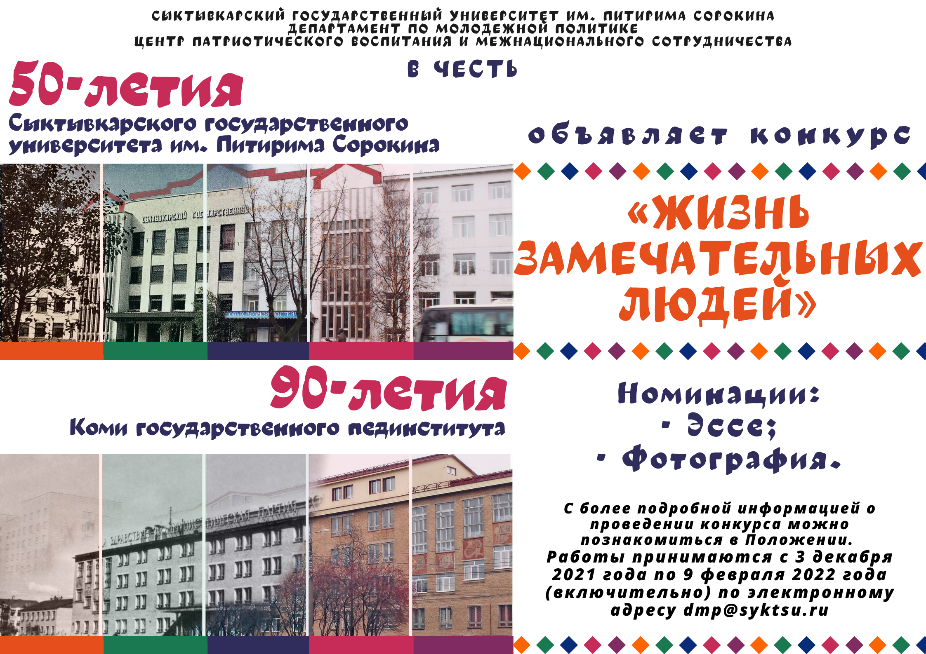

- Основные положения
  - Организатором Конкурса «Жизнь замечательных людей» (далее – Конкурс) выступает Центр патриотического воспитания и межнациональному сотрудничеству Департамента по молодежной политике Сыктывкарского государственного университета имени Питирима Сорокина.
  - Конкурс проводится в целях привлечения внимания и популяризации 50-летия со дня основания Сыктывкарского государственного университета им. Питирима Сорокина и 90-летия Коми государственного педагогического института.
  - Настоящее положение определяет требования к участникам и их конкурсным работам.
  - Информация о Конкурсе размещается на официальном сайте Университета https://www.syktsu.ru/, на официальной странице группы в Вконтакте https://vk.com/zentrpvsgu, на сайте интерактивного авторского курса «Эхо русского слова» https://eho.tb.ru/.

- Участники Конкурса
  - В Конкурсе могут приять участие выпускники Сыктывкарского государственного университета им. Питирима Сорокина, выпускники Коми государственного педагогического института, обучающиеся Сыктывкарского государственного университета им. Питирима Сорокина (далее – участники).
  - Участие в Конкурсе является добровольным.
  - Участие в конкурсе является бесплатным.
  - На Конкурс принимаются работы, выполненные индивидуально. Работы, выполненные коллективом авторов, на Конкурс не допускаются.
  - Один участник может предоставить на Конкурс одну работу в каждой из номинаций.

- Порядок организации проведения Конкурса
  - Конкурс проводится в два этапа:
I этап – заочный. Отбор конкурсных работ с 3 декабря 2021 года по 9 февраля 2022.
II этап – очный. Работы, которые прошли I этап, будут представлены на очной выставке, посвященной 50-летию Сыктывкарского государственного университета им. Питирима Сорокина и 90-летию Коми государственного педагогического института с 21 по 22 апреля 2022 года.
  - Заявки и работы принимаются с 3 декабря 2021 года по 9 февраля 2022 года (включительно) по электронному адресу dmp@syktsu.ru .
  - Оглашение результатов I этапа конкурса осуществляется путем размещения информационного сообщения на сайте Университета https://www.syktsu.ru/ и на официальной странице группы в Вконтакте https://vk.com/zentrpvsgu не позднее 28 февраля 2022 года.

- Требования к содержанию конкурсной работы
  - Конкурс проводится в двух номинациях:
- Эссе;
- Фотография.
  - На Конкурс принимаются работы, которые повествуют или иллюстрируют моменты из студенческой жизни участника Конкурса. Это могут быть воспоминания о студенческом прошлом, яркие или смешные случаи, интересные знакомства во время учебы, мысли о том, как поменялось образование, как студенческая жизнь повлияла на участника и т.д. Тема работы должна относиться непосредственно к студенческой жизни участника Конкурса.
  - Эссе представляет собой творческое мини-сочинение, в котором участник излагает свое видение предложенной темы, стараясь обосновать его, опираясь на существующие тенденции социального развития, а также обращаясь к фактам, почерпнутым из социального или личного опыта. Эссе подается как авторский продукт, не содержащий в себе ни полностью, ни частично элементов плагиата.
5.4. Цитирование использованной литературы оформляется в виде сносок со всеми выходными данными источников (автор, название работы, город издания, издательство (периодическое издание), год издания (номер выпуска), страницы).
5.5.На конкурсной фотографии должен быть запечатлён момент студенческой жизни участника Конкурса. В сопровождающем тексте в сообщении при отправке конкурсной работы должен содержаться небольшой рассказ или история о событиях, запечатленных на этом снимке. Не важно, в каком году сделан фотоснимок, главное, чтобы он отражал яркий момент из жизни участника Конкурса.

- Требования к оформлению конкурсной работы
  - Конкурсные работы предоставляются на русском языке.
  - Оформление конкурсного эссе должно отвечать следующим требованиям:
- документ формата Word;
- название документа должно содержать Фамилию И.О. автора (пример Иванов И.И.);
- объем работы: от 1000 до 5000 знаков (без учета пробелов);
- лист формата А4, книжная ориентация;
- кегль - 14, вид шрифта -Times New Roman, межстрочный интервал - 1,5; - поля: 3 см слева, сверху и снизу -2 см, справа - 1,5 см;
- структура: вступление - основная часть - заключение;
- заголовок: по центру страницы (ФИО автора под заголовком справа)
- иллюстрации не допускаются.
  - Оформление конкурсной фотографии должно отвечать следующим требованиям:
- формат изображения .jpg, .jpeg или .png;
- размер фотографии не менее 1024х800 пикселей;
- название файла должно содержать Фамилию И.О. автора (пример Иванов И.И.);
- принимаются отсканированные фотографии;
- принимаются как цветные, так и чёрно-белые фотографии;
- снимки не должны быть оформлены рамками или собраны в коллаж;
- допускается применение компьютерной обработки фотографии для улучшения качества изображения;
- описание фотографии прилагается отдельным файлом в формате Word;
- объем описания фотографии: от 500 до 1000 знаков (без учета пробелов);
- лист формата А4, книжная ориентация;
- кегль - 14, вид шрифта -Times New Roman, межстрочный интервал - 1,5; - поля: 3 см слева, сверху и снизу -2 см, справа - 1,5 см;
- заголовок: по центру страницы (ФИО автора под заголовком справа).
  - Заявки и работы принимаются по электронному адресу dmp@syktsu.ru с темой сообщения «Конкурс «Жизнь замечательных людей». В тесте сообщения должны быть указаны:
- ФИО участника;
- возраст (полных лет);
- в каком году закончили Университет (если еще не закончили, то когда поступили);
- направление подготовки.
  - Работы, не отвечающие указанным требованиям, к участию в конкурсе не допускаются
  - Присылая свою работу на Конкурс, участник автоматически дает право организаторам Конкурса на использование представленного материала по своему усмотрению (размещение в сети Интернет, фотогалереи и т.д.)
  - Каждый участник гарантирует, что является автором предоставляемой к участию в конкурсе работы. Участники гарантируют, что работы не нарушают и не будут нарушать права на интеллектуальную собственность третьих лиц.

- Подведение итогов конкурса
  - Оценку принятых заявок, конкурсных работ и определение победителей Конкурса осуществляет комиссия по проведению Конкурса (далее – конкурсная комиссия).
  - Рецензирование конкурсных работ проводят эксперты - участники конкурсной комиссии.
  - Отбор эссе для участия в очном этапе осуществляется по следующим критериям:
- наличие развернутого ответа по теме Конкурса;
- четкая и логически последовательная композиция;
- связное и аргументированное изложение с опорой на факты личной и общественной жизни;
- умение самостоятельно мыслить, целенаправленно анализировать материал и сопоставлять факты, делать выводы и обобщения;
- оформление текста с соблюдением правил орфографии и пунктуации;
- оригинальность, парадоксальность и свобода суждений;
- новизна предлагаемой идеи.
  - Отбор фотографий для участия в очном этапе осуществляется по следующим критериям:
- соответствие тематике Конкурса;
- содержание фотографии;
- эстетические качества работы;
- оформление работы (название фото, краткое описание).
  - По результатам проведения Конкурса определяются победители в каждой номинации с присуждением Диплома I, II или III степени.
  - Всем участникам конкурса, представившим оригинальные работы (прошедшие проверку на антиплагиат), вручаются электронные сертификаты участника.
По вопросам организации Конкурса можно обращаться на электронную почту mval79@mail.ru. Контактное лицо Мальцева Валентина Александровна, Руководитель Центра патриотического воспитания и межнационального сотрудничества Департамента по молодёжной политике СГУ им. Питирима Сорокина.

Информационное письмо
О проведение конкурса в рамках регионального проекта
«Моя малая родина», приуроченного к 50-летию
Сыктывкарского государственного университета им. Питирима Сорокина и 90-летию Коми государственного педагогического института
Положение Конкурса «Университет будущего»

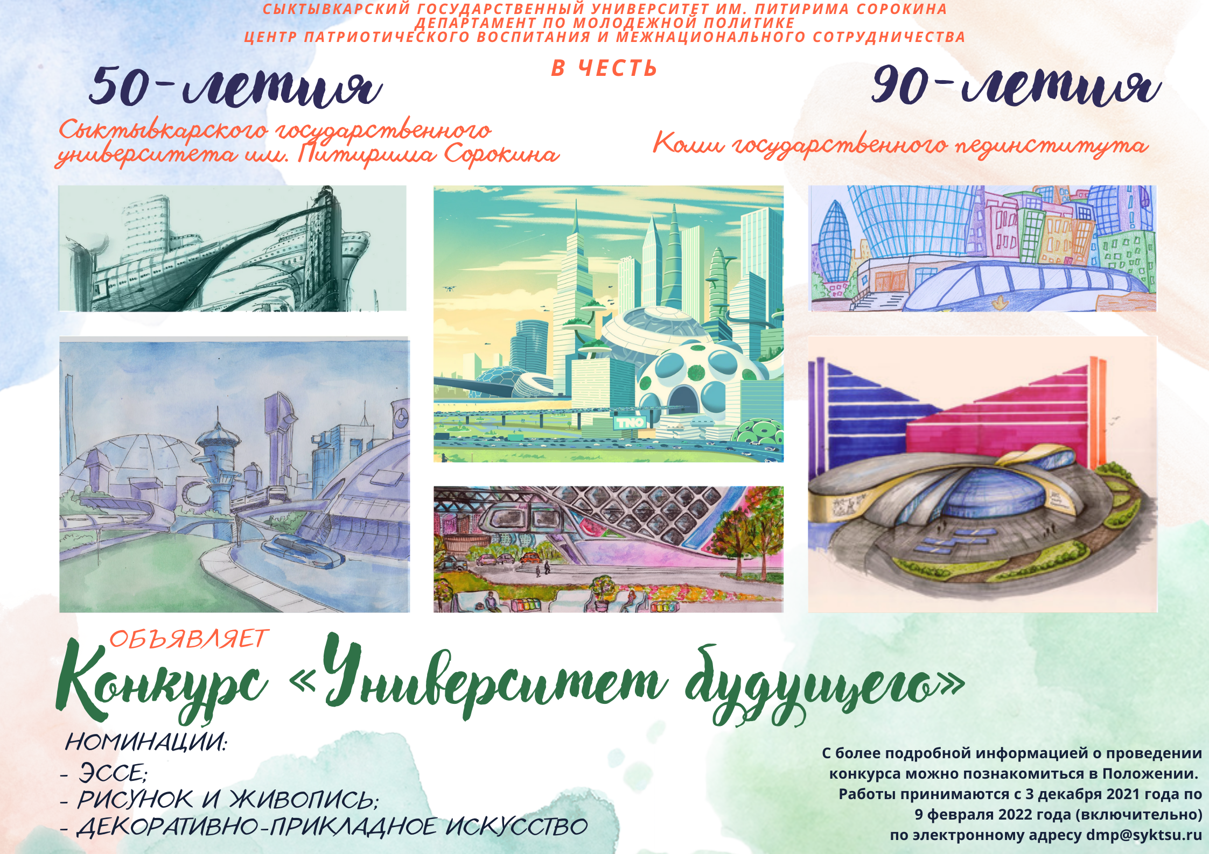

- Основные положения
  - Организатором Конкурса «Университет будущего» (далее – Конкурс) выступает Центр патриотического воспитания и межнациональному сотрудничеству Департамента по молодежной политике Сыктывкарского государственного университета имени Питирима Сорокина.
  - Конкурс проводится в целях привлечения внимания и популяризации 50-летия со дня основания Сыктывкарского государственного университета им. Питирима Сорокина и 90-летия Коми государственного педагогического института.
  - Настоящее положение определяет требования к участникам и их конкурсным работам.
  - Информация о Конкурсе размещается на официальном сайте Университета https://www.syktsu.ru/, на официальной странице группы в Вконтакте https://vk.com/zentrpvsgu, на сайте интерактивного авторского курса «Эхо русского слова» https://eho.tb.ru/.

- Участники Конкурса
  - В Конкурсе могут приять участие педагогические работники образовательных организаций (дошкольные образовательные и общеобразовательные организации), учащиеся школ, центров дополнительного образования, обучающиеся профессиональных образовательных организаций и образовательных организаций высшего образования, представители диаспор, иностранные студенты ближнего и дальнего зарубежья. (далее – участники).
  - Участие в Конкурсе является добровольным.
  - Участие в конкурсе является бесплатным.
  - Работы будут разделены по возрастным категориям в соответствии с количеством поступивших на конкурс работ.
  - На Конкурс принимаются работы, выполненные индивидуально или коллективом авторов.
  - Один участник может предоставить на Конкурс одну работу в каждой из номинаций.

- Порядок организации проведения Конкурса
  - Конкурс проводится в два этапа:
I этап – заочный. Отбор конкурсных работ с 3 декабря 2021 года по 9 февраля 2022.
II этап – очный. Работы, которые прошли I этап, будут представлены на очной выставке, посвященной 50-летию Сыктывкарского государственного университета им. Питирима Сорокина и 90-летию Коми государственного педагогического института (далее – Выставка) с 21 по 22 апреля 2022 года.
  - Заявки (Приложение) и работы принимаются с 3 декабря 2021 года по 9 февраля 2022 года (включительно) по электронному адресу dmp@syktsu.ru .
  - Оглашение результатов I этапа конкурса осуществляется путем размещения информационного сообщения на сайте Университета https://www.syktsu.ru/ и на официальной странице группы в Вконтакте https://vk.com/zentrpvsgu не позднее 28 февраля 2022 года.
  - Если работа проходит во II этап, участнику будет предложено за счет организаторов конкурса прислать готовую работу для участия работы в Выставке.

- Требования к содержанию конкурсной работы
  - Конкурс проводится в следующих номинациях:
- Эссе;
- Рисунок и живопись;
- Декоративно-прикладное искусство.
  - На Конкурс принимаются работы, которые отображают видение участника Конкурса о том, как будет выглядеть Университет в далеком бедующем, какие новые специальности и профессии будут преподаваться, как будет происходить обучение, какие технологии использоваться и т.д.
  - Эссе представляет собой творческое мини-сочинение, в котором участник излагает свое видение предложенной темы, стараясь обосновать его, опираясь на существующие тенденции, а также обращаясь к фактам, почерпнутым из социального или личного опыта. Эссе подается как авторский продукт, не содержащий в себе ни полностью, ни частично элементов плагиата.
  - Цитирование использованной литературы оформляется в виде сносок со всеми выходными данными источников (автор, название работы, город издания, издательство (периодическое издание), год издания (номер выпуска), страницы).
  - Конкурсный рисунок может быть выполнен в любой технике (графика, гуашью, акварелью, маслом, пастелью и т.д.) как классическими, так и нетрадиционными материалами.
  - Конкурсное изделие может быть выполнено в любой технике декоративно-прикладного искусства (бумагопластика, мягкая игрушка, панно, коллаж, изделие из бисера, природного материала и т.д.).

- Требования к оформлению конкурсной работы
  - Конкурсные работы предоставляются на русском языке.
  - В рамках заочного этапа участники направляют свои работы и заявку (Приложение) в электронном формате на электронную почту dmp@syktsu.ru с 3 декабря 2021 года по 9 февраля 2022 года (включительно) с темой сообщения «Конкурс «Университет будущего». Одно электронное письмо должно содержать одну работу.
  - Фотографии работ, выполненных в номинациях «Рисунок и живопись» и «Декоративно-прикладное искусство» принимаются в формате .jрg, .jpeg, .png, размер файла не более 20 Мбайт. Название файла должно содержать Фамилию И.О. автора (пример Иванов И.И.) Запрещается применение компьютерной графики или фильтров для корректировки работы.
  - Оформление конкурсного эссе должно отвечать следующим требованиям:
- документ формата Word;
- название документа должно содержать Фамилию И.О. автора (пример Иванов И.И.);
- объем работы: от 1000 до 5000 знаков (без учета пробелов);
- лист формата А4, книжная ориентация;
- кегль - 14, вид шрифта -Times New Roman, межстрочный интервал - 1,5; - поля: 3 см слева, сверху и снизу -2 см, справа - 1,5 см;
- структура: вступление - основная часть - заключение;
- заголовок: по центру страницы (ФИО автора под заголовком справа)
- иллюстрации не допускаются.
  - Оформление конкурсного рисунка должно отвечать следующим требованиям:
- работа должна соответствовать тематике Конкурса;
- формат работы не меньше А4 и не более А3;
- работа должна быть оформлен в рамку (паспарту);
- работа может быть выполнена в любом стиле и жанре, с использованием любых художественных материалов;
- работа должна содержать этикетку с данными автора работы (ФИО, возраст, образовательное учреждение, номинация, художественный руководитель (если есть)).
  - Оформление конкурсного изделия должно отвечать следующим требованиям:
- работа должна соответствовать тематике Конкурса;
- работа может быть выполнена из любого материала;
- габаритные размеры: не более 1 метра в ширину, не более 1 метра в высоту, не более 1 метра в длину;
- работа не должна быть очень хрупкой, осыпаться, пачкаться, деформироваться;
- работа должна размещаться на подставке;
- работа должна содержать этикетку с данными автора работы (ФИО, возраст, образовательное учреждение, номинация, художественный руководитель (если есть)).
  - Работы, не отвечающие указанным требованиям, к участию в конкурсе не допускаются
  - Присылая свою работу на Конкурс, участник автоматически дает право организаторам Конкурса на использование представленного материала по своему усмотрению (размещение в сети Интернет, фотогалереи и т.д.)
  - Каждый участник гарантирует, что является автором предоставляемой к участию в конкурсе работы. Участники гарантируют, что работы не нарушают и не будут нарушать права на интеллектуальную собственность третьих лиц.

- Подведение итогов конкурса
  - Оценку принятых заявок, конкурсных работ и определение победителей Конкурса осуществляет комиссия по проведению Конкурса (далее – конкурсная комиссия).
  - Рецензирование конкурсных работ проводят эксперты - участники конкурсной комиссии.
  - Отбор эссе для участия в очном этапе осуществляется по следующим критериям:
- наличие развернутого ответа по теме Конкурса;
- четкая и логически последовательная композиция;
- связное и аргументированное изложение с опорой на факты личной и общественной жизни;
- умение самостоятельно мыслить, целенаправленно анализировать материал и сопоставлять факты, делать выводы и обобщения;
- оформление текста с соблюдением правил орфографии и пунктуации;
- оригинальность, парадоксальность и свобода суждений;
- новизна предлагаемой идеи.
  - Отбор рисунков и изделий для участия в очном этапе осуществляется по следующим критериям:
- соответствие содержания работы тематике конкурса;
- творческая и художественная целостность;
- наличие авторского подхода к представлению материала, грамотность;
- использование возможностей художественных материалов;
- культура оформления работы, соответствие требованиям.
  - По результатам проведения Конкурса определяются победители в каждой номинации с присуждением Диплома I, II или III степени.
  - Всем участникам конкурса, представившим оригинальные работы (прошедшие проверку на антиплагиат), вручаются электронные сертификаты участника.
По вопросам организации Конкурса можно обращаться на электронную почту mval79@mail.ru. Контактное лицо Мальцева Валентина Александровна, Руководитель Центра патриотического воспитания и межнационального сотрудничества Департамента по молодёжной политике СГУ им. Питирима Сорокина.

Заявка на участие в Конкурсе «Университет будущего»
в рамках регионального проекта
«Моя малая родина», приуроченного к 50-летию
Сыктывкарского государственного университета им. Питирима Сорокина и 90-летию Коми государственного педагогического института

ФИО участника (если работа коллективная, указываются ВСЕ авторы)
Возраст (Полных лет) (если работа коллективная, указываются ВСЕ авторы)
Наименование муниципального образования, населённого пункта
Учебное заведение (Название полностью)
ФИО художественного руководителя (если имеется)
Номинация
Название работы
Техника исполнения, материал
Дополнительные сведенья (если имеются)

Информационное письмо
О проведение конкурса в рамках регионального проекта
«Моя малая родина», приуроченного к 50-летию
Сыктывкарского государственного университета им. Питирима Сорокина и 90-летию Коми государственного педагогического института

Положение конкурса «С юбилеем, университет»
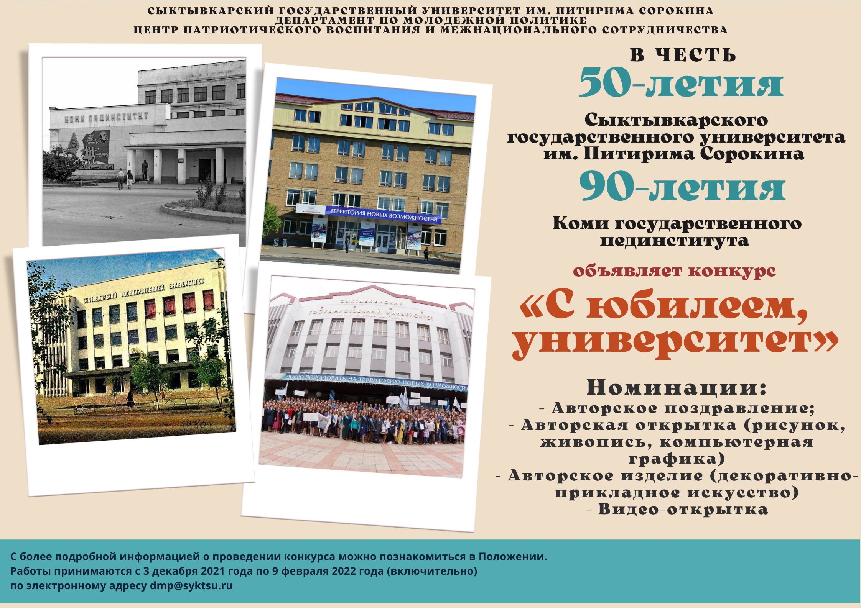

- Основные положения
  - Организатором конкурса ««С юбилеем, университет».» (далее – Конкурс) выступает Центр патриотического воспитания и межнациональному сотрудничеству Департамента по молодежной политике Сыктывкарского государственного университета имени Питирима Сорокина.
  - Конкурс проводится в целях привлечения внимания и популяризации 50-летия со дня основания Сыктывкарского государственного университета им. Питирима Сорокина и 90-летия Коми государственного педагогического института.
  - Настоящее положение определяет требования к участникам и их конкурсным работам.
  - Информация о Конкурсе размещается на официальном сайте Университета https://www.syktsu.ru/, на официальной странице группы в Вконтакте https://vk.com/zentrpvsgu, на сайте интерактивного авторского курса «Эхо русского слова» https://eho.tb.ru/.

- Участники Конкурса
  - В Конкурсе могут приять участие педагогические работники образовательных организаций (дошкольные образовательные и общеобразовательные организации), творческие коллективы, учащиеся школ, центров дополнительного образования, обучающиеся профессиональных образовательных организаций и образовательных организаций высшего образования, представители диаспор, иностранные студенты ближнего и дальнего зарубежья. (далее – участники).
  - Участие в конкурсе является добровольным.
  - Участие в конкурсе является бесплатным.
  - Работы будут разделены по возрастным категориям в соответствии с количеством поступивших на конкурс работ.
  - На конкурс принимаются работы, выполненные индивидуально или коллективом авторов.
  - Один участник (коллектив) может предоставить на Конкурс одну работу в каждой из номинаций.

- Порядок организации проведения конкурса
  - Конкурс проводится в два этапа:
I этап – заочный. конкурсных работ с 3 декабря 2021 года по 9 февраля 2022.
II этап – очный. Работы, которые прошли I этап, будут представлены на очной выставке, посвященной 50-летию Сыктывкарского государственного университета им. Питирима Сорокина и 90-летию Коми государственного педагогического института (далее – Региональный Форум «Молодежь – фундамент инновационного развития России»), который будет проходить в СГУ им.Питирима Сорокина с 21 по 22 апреля 2022 года.
  - Заявки I этапа конкурса (Приложение) и работы принимаются с 3 декабря 2021 года по 9 февраля 2022 года (включительно) по электронному адресу dmp@syktsu.ru.
  - Оглашение результатов I этапа конкурса осуществляется путем размещения информационного сообщения на сайте Университета https://www.syktsu.ru/ и на официальной странице группы в Вконтакте https://vk.com/zentrpvsgu не позднее 28 февраля 2022 года.
  - Если работа проходит во II этап, участнику будет предложено за счет организаторов конкурса прислать готовую работу для участия работы в выставке или выступить на концерте, посвященному 50-летию Сыктывкарского государственного университета им. Питирима Сорокина и 90-летию Коми государственного педагогического института.
- Требования к содержанию конкурсной работы
  - Конкурс проводится в следующих номинациях:
- Авторское поздравление;
- Авторская открытка (рисунок, живопись, компьютерная графика)
- Авторское изделие (декоративно-прикладное искусство)
- Видео-открытка
  - На Конкурс принимаются работы, которые посвящены 50-летию Сыктывкарского государственного университета им. Питирима Сорокина и 90-летию Коми государственного педагогического института. Открытка может отражать историю Университета, так и содержать поздравление.
  - Авторское поздравление может быть в формате стихотворения или прозы. Поздравление должно быть написано участником Конкурса полностью. Участник может как лично зачитать свое стихотворение (номинация - Видео-открытка), так и представить текст. Приветствуется, если стихотворение будет оформлено так, как посчитает нужным участник.
  - Авторская открытка (рисунок, живопись, компьютерная графика) может быть выполнен в любой технике (графика, гуашью, акварелью, маслом, пастелью и т.д.) как классическими, так и нетрадиционными материалами.
  - Авторское изделие (декоративно-прикладное искусство) может быть выполнено в любой технике декоративно-прикладного искусства (бумагопластика, мягкая игрушка, панно, коллаж, изделие из бисера, природного материала и т.д.).
  - Видео-открытку участники конкурса представляют в виде видеопоздравления или видео приветствия, которое обязательно должно содержать поздравительные фразы. Видео может содержать выступление творческого коллектива или индивидуальное выступление.

- Требования к оформлению конкурсной работы
  - Конкурсные работы предоставляются в основном на русском языке. Возможно использование других языков.
  - В рамках заочного этапа участники направляют свои работы и заявку (Приложение) в электронном формате на электронную почту dmp@syktsu.ru с 3 декабря 2021 года по 9 февраля 2022 года (включительно) с темой сообщения «Поздравительная открытка». Одно электронное письмо должно содержать одну работу.
  - Фотографии работ, выполненных в номинациях «Авторская открытка» и «Авторское изделие» принимаются в формате .jрg, .jpeg, .png, размер файла не более 20 Мбайт. Название файла должно содержать Фамилию И.О. автора (пример Иванов И.И.) Запрещается применение компьютерной графики или фильтров для корректировки работы.
  - Оформление авторского поздравления (стихотворение, проза) должно отвечать следующим требованиям:
- документ формата Word;
- название документа должно содержать Фамилию И.О. автора (пример Иванов И.И.);
- объем работы: от 500 до 5000 знаков (без учета пробелов);
- лист формата А4, книжная ориентация;
- кегль - 14, вид шрифта -Times New Roman, межстрочный интервал - 1,5; - поля: 3 см слева, сверху и снизу -2 см, справа - 1,5 см;
- структура: вступление - основная часть - заключение;
- заголовок: по центру страницы (ФИО автора под заголовком справа)
- иллюстрации и оформление приветствуются.
  - Оформление авторской открытки (рисунок, живопись) должно отвечать следующим требованиям:
- работа должна соответствовать тематике Конкурса;
- формат работы не меньше А4 и не более А3;
- работа должна быть оформлен в рамку (паспарту);
- работа может быть выполнена в любом стиле и жанре, с использованием любых художественных материалов;
- работа должна содержать этикетку с данными автора работы (ФИО, возраст, образовательное учреждение, номинация, художественный руководитель (если есть)).
  - Оформление авторского изделия должно отвечать следующим требованиям:
- работа должна соответствовать тематике конкурса;
- работа может быть выполнена из любого материала;
- габаритные размеры: не более 1 метра в ширину, не более 1 метра в высоту, не более 1 метра в длину;
- работа не должна быть очень хрупкой, осыпаться, пачкаться, деформироваться;
- работа должна размещаться на подставке;
- работа должна содержать этикетку с данными автора работы (ФИО, возраст, образовательное учреждение, номинация, художественный руководитель (если есть)).
  - Требования к видео-открытке:
- иметь продолжительность от 1 (одной) минуты до 3 (трех) минут;
- соответствовать тематике конкурса;
- быть на преимущественно на русском языке;
- открытка не должна рекламировать товары или услуги
- открытка не должна содержать нецензурную лексику, сцены насилия, призывы к расизму, насилию, пренебрежению законами и нормами Российской Федерации и т.п.;
  - Работы, не отвечающие указанным требованиям, к участию в конкурсе не допускаются
  - Присылая свою работу на конкурс, участник автоматически дает право организаторам конкурса на использование представленного материала по своему усмотрению (размещение в сети Интернет, фотогалереи и т.д.)
  - Каждый участник гарантирует, что является автором предоставляемой к участию в конкурсе работы. Участники гарантируют, что работы не нарушают и не будут нарушать права на интеллектуальную собственность третьих лиц.

- Подведение итогов конкурса
  - Оценку принятых заявок, конкурсных работ и определение победителей конкурса осуществляет комиссия по проведению конкурса (далее – конкурсная комиссия).
  - Рецензирование конкурсных работ проводят эксперты - участники конкурсной комиссии
  - Отбор авторских поздравлений (стихотворение, проза) для участия в очном этапе осуществляется по следующим критериям:
- наличие развернутого ответа по теме конкурса;
- четкая и логически последовательная композиция;
- связное и аргументированное изложение с опорой на факты личной и общественной жизни;
- умение самостоятельно мыслить, целенаправленно анализировать материал и сопоставлять факты, делать выводы и обобщения;
- оформление текста с соблюдением правил орфографии и пунктуации;
- оригинальность, парадоксальность и свобода суждений;
- новизна предлагаемой идеи.
  - Отбор авторских открыток и изделий для участия в очном этапе осуществляется по следующим критериям:
- соответствие содержания работы тематике конкурса;
- творческая и художественная целостность;
- наличие авторского подхода к представлению материала, грамотность;
- использование возможностей художественных материалов;
- культура оформления работы, соответствие требованиям.
  - Отбор видео-роликов для участия в очном этапе осуществляется по следующим критериям:
- познавательная ценность;
- качество видеосъемки;
- эстетичность работы;
- творческий подход, оригинальность поздравления.
  - По результатам проведения конкурса определяются победители в каждой номинации с присуждением Диплома I, II или III степени.
  - Всем участникам конкурса, представившим оригинальные работы (прошедшие проверку на антиплагиат), вручаются электронные сертификаты участника.
По вопросам организации конкурса можно обращаться на электронную почту mval79@mail.ru. Контактное лицо Мальцева Валентина Александровна, Руководитель Центра патриотического воспитания и межнационального сотрудничества Департамента по молодёжной политике СГУ им. Питирима Сорокина.

Приложение

Заявка на участие в Конкурсе «Памятная открытка»
в рамках регионального проекта
«Моя малая родина», приуроченного к 50-летию
Сыктывкарского государственного университета им. Питирима Сорокина и 90-летию Коми государственного педагогического института

ФИО участника (если работа коллективная, указываются ВСЕ авторы)
Возраст (Полных лет) (если работа коллективная, указываются ВСЕ авторы)
Наименование муниципального образования, населённого пункта

Учебное заведение (Название полностью)
ФИО художественного руководителя (если имеется)
Номинация
Название работы
Техника исполнения, материал (если имеется)
Дополнительные сведения (если имеются)

